项目部及出差人员使用VPN连接公司系统的操作说明

各位领导同事，

对于项目部、出差人员、在家办公人员等，需要使用VPN软件才能连接到公司OA以及财务系统。现在做简要的操作说明，以方便大家使用。

需说明，农科商务办公楼、鑫竹苑、山海中心、深交所四处办公地点使用OA及财务系统无需安装VPN，超出了这四个区域就需要安装VPN软件。

VPN安装方法如下：

1、打开IE浏览器，依次点开IE 菜单栏工具——Internet 选项——安全——

可信站点——站点——输入SSL VPN 网址：https://vpn.sztechand.com 点击--添加（如下图）

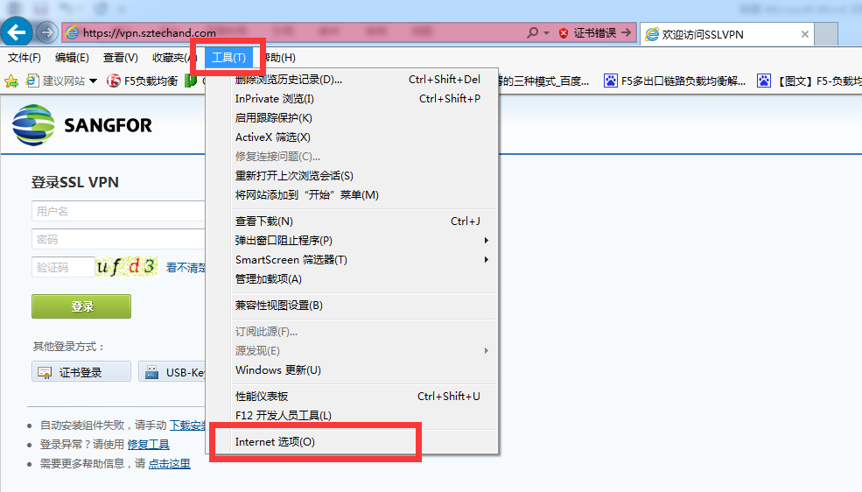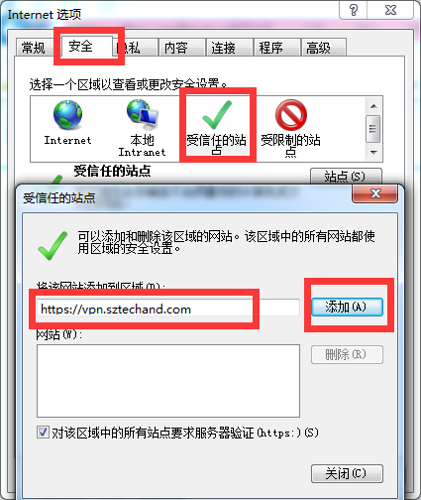

2、安装VPN软件（IT部同事可提供，名称为：install.exe）

或者自行下载安装包，安装包下载地址：

[https://vpn.sztechand.com/com/install.exe](https://vpn.sztechand.com/com/install.exe%20%20%20)  直接下载，安装。

3、登陆VPN

上述VPN安装完成后会在桌面产生一个EasyConnect的图标，点击运行，输入服务器地址：<https://vpn.sztechand.com>(如下图)：

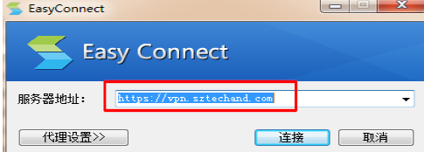

点击“连接”，输入域帐号及密码（自己的域帐号和密码），勾选“记住密码”如下图：

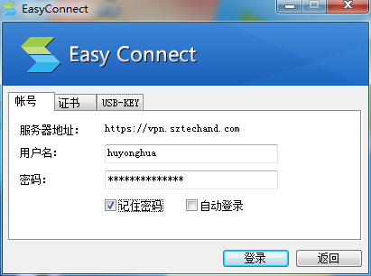

点击“登录”，登陆成功后电脑桌面右下角出现如下图标，代表VPN已连接成功。



4、使用VPN资源

直接双击桌面右下角图标即可打开VPN可用资源页面，使用OA及财务系统等，如下图：

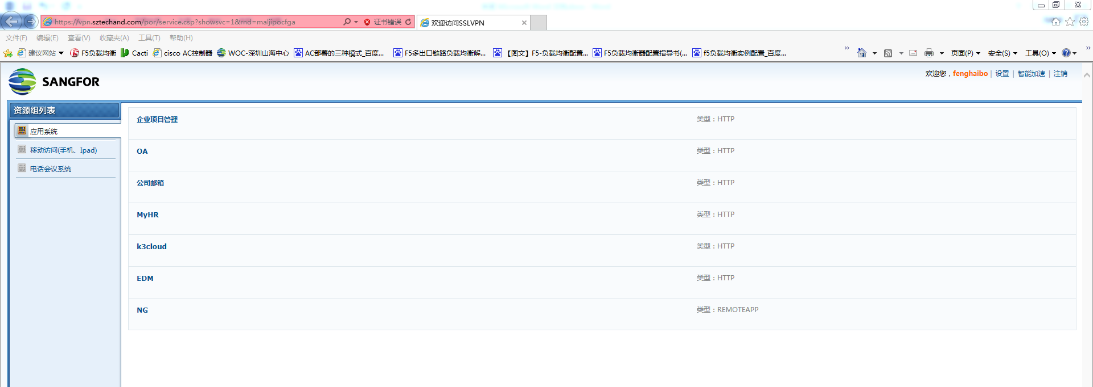

有任何疑问请联系电脑运维同事，分机5106,6118。

总裁办-IT管理部